Podświetlenie półek szklanych
<a href="https://www.sklep.sellneo.pl/category/profile-do-led-do-polek-szklanych">Podświetlenie półek szklanych</a> to świetny sposób na dodatkowe oświetlenie w pomieszczeniu. Wystarczy zamontowanie odpowiednich profili aluminiowych lub plastikowych oraz umieszczenie w nich taśm LED. Takie rozwiązanie nada charakterystycznego klimatu w pomieszczeniu.

Profile aluminiowe do LED
Podświetlenie półek szklanych przy pomocy profili aluminiowych zapewnia, że uzyskujemy efekt dekoracyjny i oświetleniowy jednocześnie. Wykonane są z wysokiej jakości aluminium oraz tworzyw sztucznych. W sklepach z oświetleniem znajdziemy wersje o różnym udźwigu. Dobranie odpowiednie zależy od rodzaju posiadanej przez na półki. Profile aluminiowe do podświetlenia półek szklanych są w stanie utrzymać szybę o szerokości od 6 mm do nawet 10 mm.

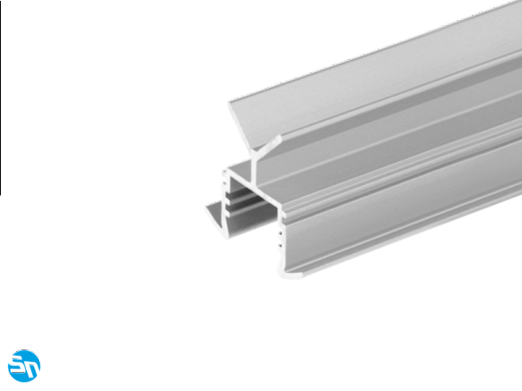
Specyfikacja profili aluminiowych
Profile aluminiowe do oświetlenia LED posiadają możliwość wklejenia taśmy LED o szerokości 10 mm. Zastosowanie znajdą nie tylko przy podświetleniu półek, ale także przy poręczach, balustradach. Wykonane są tak aby zapewnić łatwy montaż. Ponadto przy zastosowaniu osłonek i zaślepek oraz silikonu zapewnimy ochronę dla diod LED przed kurzem oraz zabrudzeniami. Użycie silikonu pozwoli nam uzyskać szczelność na poziomie IP67. Mogą one być również wykorzystane w miejscach gdzie jest podwyższona wilgotność, a także do oświetlenie elementów zewnętrznej architektury. Jest to rozwiązanie nadające klimatu oświetlanej powierzchni.
Podświetlenie półek szklanych

